5E modeli asosida o‘qitish bo‘yicha dars ishlanmalar

Mavzusi: Azot guruhchasi elementlari mavzusiga oid tajribaviy masalalar yechish
Darsning maqsadlari:
Ta’limiy: O‘quvchilarga azot guruhchasi elementlarining muhim kimyoviy xossalarini tajribaviy masalalar orqali o‘rgatish, kimyoviy reaksiyalarni kuzatish, tenglamalarini yozish hamda moddalarning xossalarini amaliy jihatdan aniqlash ko‘nikmalarini shakllantirish.
Tarbiyaviy: O‘quvchilarda laboratoriya mashg‘ulotlari davomida xavfsizlik qoidalariga rioya qilish, kimyoviy madaniyat, mas’uliyat, tartiblilik hamda guruhda hamkorlikda ishlash ko‘nikmalarini tarbiyalash.
Rivojlanitiruvchi: O‘quvchilarning tajribalarni tahlil qilish, kuzatish natijalaridan xulosa chiqarish, muammoli vaziyatlarga ilmiy yondashish orqali kritik va kreativ fikrlash, kommunikativlik hamda kollaboratsiya ko‘nikmalarini rivojlantirish.
Darsning turi: amaliy mashg‘ulot
Darsda foydalaniladigan adabiyotlar: I.R.Asqarov, K.G‘opirov, N.X. To‘xtaboyev 8-sinf kimyo “Darslik” 2019-yil.
Darsda ishlatiladigan zarur texnik vositalar va kimyoviy jihozlar va reaktivlar: AKT, doska, darslik, vatmn qog’oz, tarqatma materiallar, mashg’ulotlar yozish tartibi tasvirlangan o‘quv proeksion slaydlar, probirkalar, probirka shtativi, spirt lampasi, gugurt, shisha tayoqcha, pipetka, chinni kosacha, probirka ushlagich, o‘lchov silindri, filtr qog‘ozi, tomizgich, himoya ko‘zoynagi va qo‘lqop, ammoniy xlorid (NH₄Cl), so‘ndirilmagan ohak (CaO), mis(II) oksid (CuO), mis(II) gidroksid (Cu(OH)₂), malaxit ((CuOH)₂ CO₃), nitrat kislota (HNO₃), natriy sulfat (Na₂SO₄), ammoniy nitrat (NH₄NO₃), natriy xlorid (NaCl), bariy xlorid (BaCl₂), kumush nitrat (AgNO₃ ), indikator eritmalar va distillangan suv.
Darsda foydalaniladigan metodlar: Darsda qo‘llanilgan metodlar: Tajriba metodi, kuzatish metodi, muammoli ta’lim, savol-javob metodi, analitik metod, kollaborativ metod, kichik loyiha metodi, taqqoslash metodi
I.Tashkiliy qim: salomlashish, sinf xonasining tozaligini tekshirish, davomatni aniqlash, o‘quv qurollarning borligini tekshirish, bo‘r va namlangan lattaning borligiga e’tibor berish, jonli muhit yaratish, rag’bat kartochkalarini e’lon qilish, o‘quvchilarni guruhlarga bo‘lish.
II. O‘tilgan mavzuni takrorlash.
1-bosqich. Jalb qilish. (Engagement) O‘quvchilarni darsga bo‘lgan diqqatini jamlash va qiziqtirish uchun quyidagi rasm ko‘rsatiladi va savol beriladi: Nima uchun havo tarkibida azotning miqdori ko‘p bo‘lsada biz kislorodga muhtojmiz-? Nega azotdan nafas olmaymiz-? | 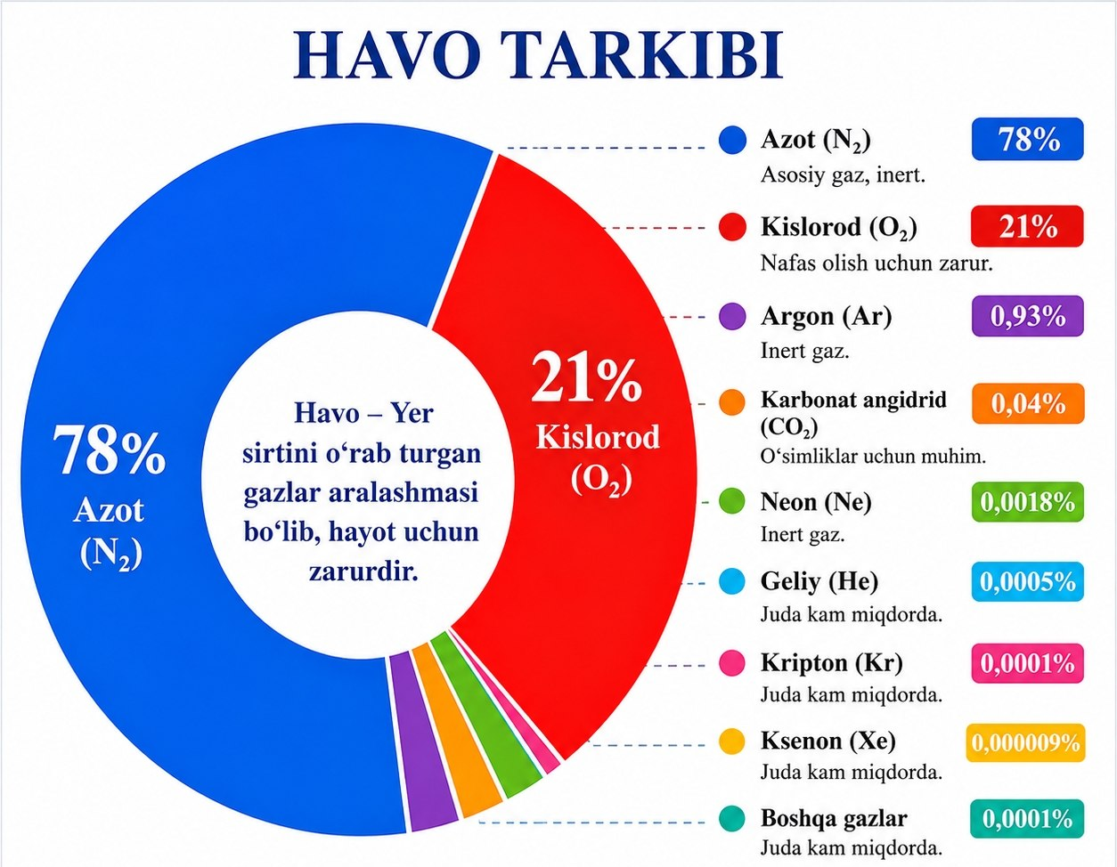
Yechim: Havo tarkibida azot (N₂) taxminan 78% ni, kislorod (O₂) esa 21% ni tashkil qiladi. Shunga qaramay, inson va boshqa tirik organizmlar yashashi uchun aynan kislorod zarur hisoblanadi. Chunki kislorod hujayralarda energiya hosil bo‘lish jarayonida - biologik oksidlanishda ishtirok etadi. Nafas olish jarayonida kislorod oziq moddalarning parchalanishiga yordam beradi va natijada organizm uchun zarur energiya ajraladi. Azot esa oddiy sharoitda juda sust gaz hisoblanadi. Uning molekulasida atomlar juda mustahkam uch bog‘ orqali birikkan. Shu sababli azot organizmda nafas olish jarayonida deyarli reaksiyaga kirishmaydi va energiya hosil qilishda qatnashmaydi. Inson organizmi havodagi erkin azotni bevosita o‘zlashtira olmaydi. Azotni faqat ayrim bakteriyalar va o‘simliklar birikmalar holida o‘zlashtira oladi. Demak, kislorod organizm uchun energiya manbai bo‘lsa, azot asosan havoda inert muhit hosil qilib turadi va nafas olishda faol qatnashmaydi.

III. Yangi mavzu bayoni.
2-bosqich. Tadqiq etish (Exploration). Misning kimyoviy xossalariga doir kichik namoyishli tajriba.
Kerakli jihozlar va reaktivlar: ammoniy xlorid kristallari,so‘ndirilmagan ohak,probirka,shisha tayoqcha,spirt lampasi,shatativ.
Topshiriq. Ammoniy xlorid kristallari bilan so‘ndirilmagan ohak kukuni aralashmasini tayyorlang.Probitkaning 1/3 qismiga qadar aralashmadan soling va qizdiring.qanday modda hosil bo‘ladi -? Olingan modda ammiak ekanligini isbotlang. Reaksiya tenglamalarini yozing.
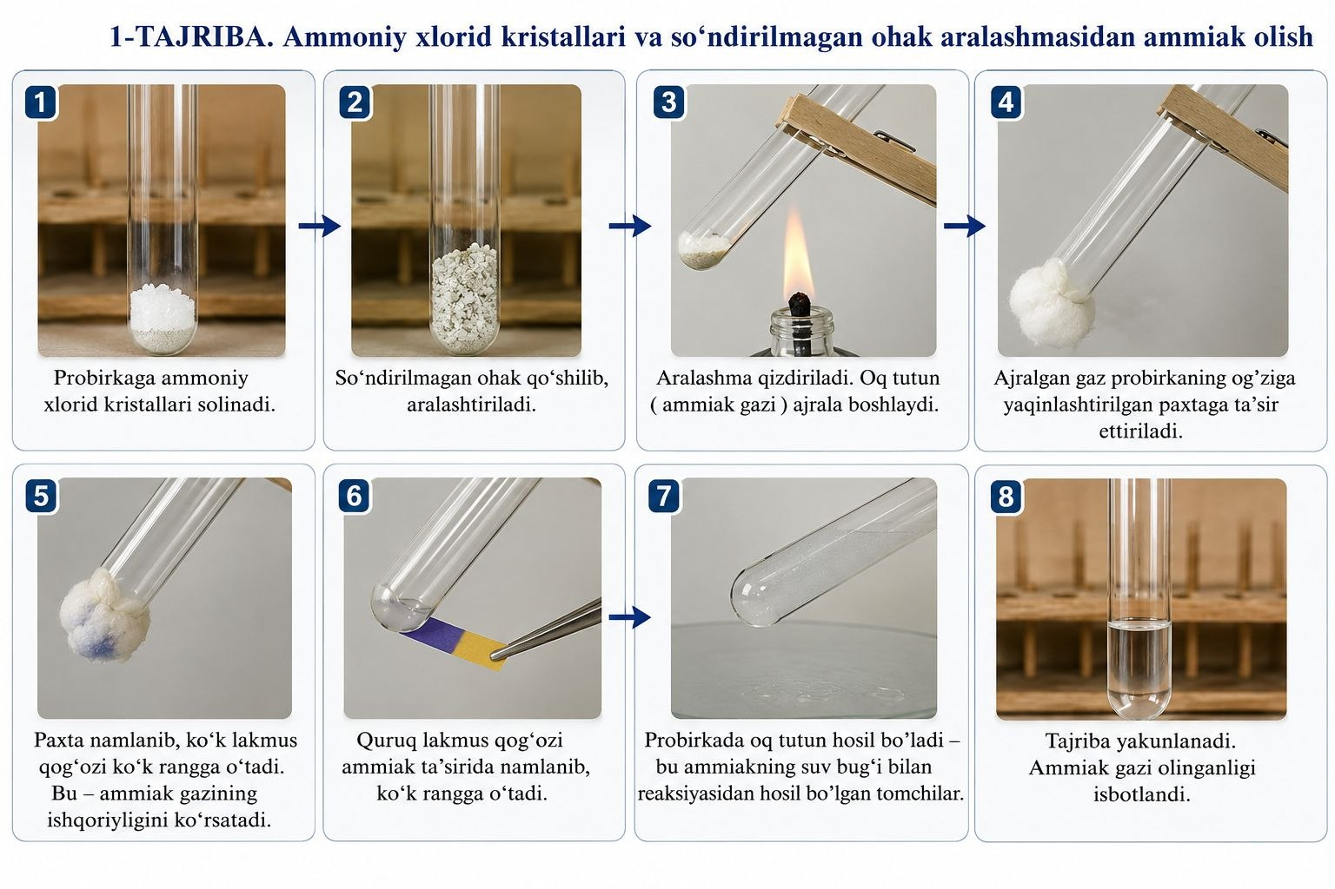
Yechim: Ammoniy xlorid kristallari so‘ndirilmagan ohak bilan aralashtirilib qizdirilganda o‘tkir hidli ammiak gazi ajralib chiqadi. Hosil bo‘lgan gazni aniqlash uchun probirka og‘ziga namlangan qizil lakmus qog‘ozi yaqinlashtiriladi. Agar ajralgan gaz ammiak bo‘lsa, qizil lakmus qog‘ozi ko‘k rangga o‘tadi. Bu ammiakning suvda erib ishqoriy muhit hosil qilishini ko‘rsatadi. Reaksiya tenglamasi:
2NH₄ Cl + CaO → 2NH₃ ↑ + CaCl₂ + H₂O
Ammiak suv bug‘i bilan ta’sirlashib ammoniy gidroksid hosil qiladi:
NH₃ + H₂ O ⇄ NH₄OH
Shuning uchun nam qizil lakmus ko‘karadi. Demak, tajriba natijasida ammiak gazi hosil bo‘lganligi isbotlanadi.
3-bosqich. Tushuntirish (Explanation).Quyidagi moddalardan mis (II) nitrat tuzini hosil qiling, barcha reaksiya tenglamalarini yozing: CuO, Cu(OH)₂, HNO₃, (CuOH)₂CO₃.
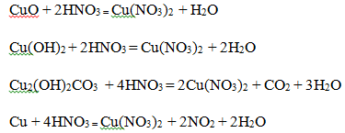
IV. Yangi mavzuni mustaxkamlash. 4-bosqich. Qo‘llash (Elaboration)
Kichik loyiha ishi. Kollaboratsiya koʻnikmalarini rivojlantirish. Muammo: Azot yetishmasligi o‘simlik rivojlanishiga qanday ta’sir qiladi-?
Kerakli jihozlar: 2 ta bir xil idish, tuproq, 2 ta bir xil urug‘ (loviya yoki bug‘doy), suv, azotli o‘g‘it (masalan: ammoniy nitrat).
Topshiriq. Ikkita bir xil idish oling va har biriga teng miqdorda tuproq soling. Har ikkala idishga bir xil urug‘ (loviya yoki bug‘doy) eking. Birinchi idishdagi o‘simlikni oddiy suv bilan sug‘oring, ikkinchi idishdagi o‘simlikka esa azotli o‘g‘it qo‘shilgan suv quying. O‘simliklarni bir xil sharoitda saqlang va 5-7 kun davomida kuzating. Tajriba davomida o‘simliklarning o‘sish tezligi, barg rangi va umumiy rivojlanishini taqqoslang hamda kuzatish natijalari asosida xulosa chiqaring.
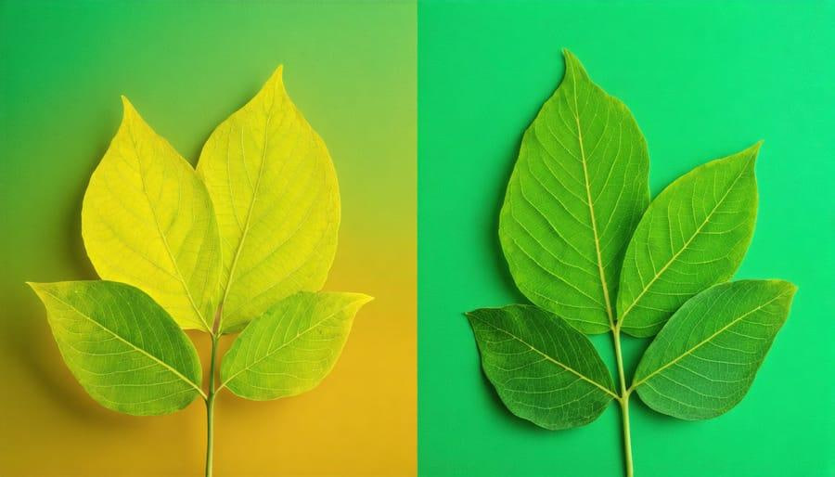 | Azotli o‘g‘it qo‘shilgan suv bilan sug‘orilgan o‘simlik tezroq o‘sadi, barglari to‘q yashil rangda bo‘ladi va yaxshi rivojlanadi. Oddiy suv bilan sug‘orilgan o‘simlikning o‘sishi sekinlashadi hamda barglari och yashil yoki sarg‘ish rangga
kiradi. Bu azot elementi o‘simliklarda xlorofill hosil bo‘lishi, o‘sish va rivojlanish jarayonlari uchun muhim ekanligini ko‘rsatadi. Azot yetishmaganda o‘simliklarning rivojlanishi sustlashadi va barglar sarg‘ayadi.
5-bosqich. Baholash (Evaluation). Raqamlangan uchta probirkalarning birida natriy sulfat, ikkinchisida ammoniy nitrat, uchinchisida esa natriy xlorid berilgan. Qaysi probirkada qanday tuz borligini tajriba yo‘li bilan aniqlang.Barcha reaksiya tenglamarini yozing. | 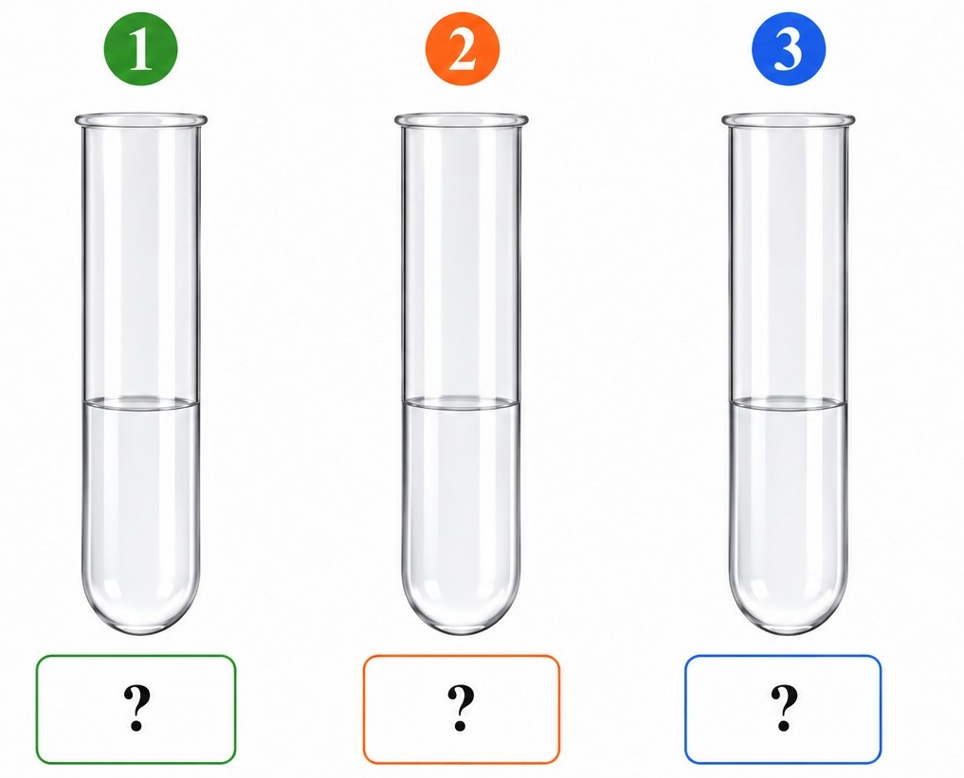
Yechim: Raqamlangan 3 ta probirkada Na₂SO₄ , NH₄NO₃ va NaCl tuzlari berilgan. Ularni tajriba yo‘li bilan aniqlash uchun har bir probirkadan oz miqdorda eritma olinadi va alohida reaktivlar bilan tekshiriladi. Avvalo, probirkalarga BaCl₂ eritmasi tomiziladi. Agar oq cho‘kma hosil bo‘lsa, bu probirkada Na₂SO₄ borligini bildiradi, chunki sulfat ionlari Ba²⁺ ionlari bilan erimaydigan BaSO₄ cho‘kmasini hosil qiladi:
Na₂SO₄ + BaCl₂ → BaSO₄ + 2NaCl
Keyin qolgan probirkalardan biriga AgNO₃ eritmasi qo‘shiladi. Agar oq cho‘kma hosil bo‘lsa, bu probirkada NaCl mavjud bo‘ladi. Chunki xlorid ionlari Ag⁺ ionlari bilan AgCl oq cho‘kmasini hosil qiladi:
NaCl + AgNO₃ → AgCl↓ + NaNO₃
Uchinchi probirkadagi modda NH₄NO₃ ekanligi aniqlanadi. Uni tasdiqlash uchun probirkaga NaOH eritmasi qo‘shib, biroz qizdiriladi. O‘tkir hidli ammiak gazi ajraladi va nam qizil lakmus qog‘ozi ko‘karadi:
NH₄NO₃ + NaOH → NH₃↑ + NaNO₃ + H₂O
V.Uyga vazifa. 1. Quyidagi reaksiyalar tenglamalarini yozing va tenglashtiring:
NH₄Cl + Al(OH)₃ →
NaBr + AgNO₃ →
K₂SO₄ + BaCl₂ →
2. “Ammoniyli o‘g‘itlarni ishqoriy tuproqlarda ishlatish mumkin emas” mavzusida qisqa ilmiy xulosa yozing.

